臺北市立大安國民中學99學年度第2學期
生涯發展教育-教師輔導知能研習實施計畫
- 依據：
  - 本校99學年度輔導工作年度計畫。
  - 本校99學年度生涯發展教育實施計畫。
- 目的：
  - 透過戲劇教育實作練習，協助教師運用戲劇教育於教學及輔導工作，進而開發學生潛能，培育健全人格。
  - 藉由劇場活動與問題引導，反思教學現場之常見議題，提升教師在教育及輔導工作中的敏感度，以增進教育及諮商輔導成效。
- 辦理單位：輔導室。
- 研習主題：「人權/霸凌議題的戲劇教育工作坊」。
- 研習講師：悅萃坊一人一故事劇場團長高伃貞老師。
【學歷】英國Exeter大學創造藝術教育研究所畢（2000年）
美國Playback School畢業（一人一故事劇場學校2006年）
【專長】1、戲劇教育與應用戲劇的師資培訓。
2、戲劇教育在父母成長教育。
3、戲劇教育、社區劇場、一人一故事劇場、被壓迫者劇場的帶領。
- 研習內容：
  - 研習時間：100年6月16日、6月23日星期四上午9：00～12：00。
  - 研習地點：臺北市立大安國中實踐樓三樓會議室。
  - 交通方式：捷運大安站步行5分鐘；公車「大安國中站」；本校停車空間較為稀少，無法開放校外人士停車敬請見諒。
  - 參加對象：本市公私立高中職、國民中小學輔導教師、組長、主任。參加人員請予以公假登記，唯課務煩請教師自理。
  - 招收名額：30人，依報名順序決定。
  - 報名方式：有意參與本項研習教師，請逕向本市教師研習中心教師研習電子護照網站報名，錄取原則依報名順序決定。
  - 聯絡方式：資料組長吳秉純：02-27557131#125；e-mail：muddwu@tp.edu.tw。
  - 報名時間：自即日起至100年6月13日（星期一）止。
  - 研習時數：經報本市教師研習中心核准後，全程參與者核予研習時數6小時。
  - 課程內容：
週次 | 日期 | 主題 | 目標
一 | 100/6/16 | 【形象劇場】 | 藉由「形象劇場」的體驗課程，探討人權與霸凌的議題，並學習戲劇教學策略。
二 | 100/6/23 | 【論壇劇場】 | 介紹「被壓迫者劇場」中，以互動式「論壇劇場」之操作方法，探討教育現場的問題解決之道。
- 經費：本活動所需經費，自本校99學年度生涯發展教育經費項下支應。
- 本實施計畫陳請 校長核可後實施，修正時亦同。
臺北市立大安國中99學年度第2學期
生涯發展教育-教師輔導知能研習活動講師簡介
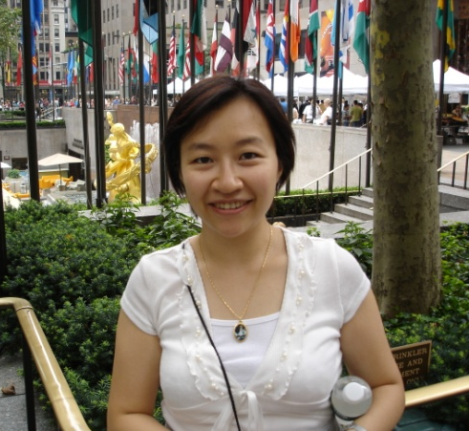
高伃貞老師
【聯絡資訊】Email：kaoyuchen100@yahoo.com.tw
【學歷】英國Exeter大學創造藝術教育研究所畢業（2000年）
美國一人一故事劇場學校畢業（2006年）
【現任】悅萃坊劇團負責人
知了一人一故事劇場團長
臺南大學戲劇創造與應用學系兼任講師
光寶文教基金會戲劇教育
文建會社區劇場講師
【曾任】人本教育基金會森林小學教師
裕德藝術幼兒學校戲劇指導
臺北藝術大學劇場設計系兼任講師
【專長】1、戲劇教育與應用戲劇的師資培訓。
2、戲劇教育在父母成長教育。
3、戲劇教育、社區劇場、一人一故事劇場、被壓迫者劇場的帶領。
4、帶領戲劇工作坊與團體：
- 社區團體：北投女巫劇團、天母婦慈協會、澎湖志工團體…等
- 非營利組織：聲暉聽障協會、北投八頭里仁協會家暴防治團隊、人本教育基金會、家扶基金會新移民家庭親子工作坊…等
- 戲劇教育師資培訓工作坊：臺灣各縣市皆進行過。
- 大學授課：臺北市教育大學、北藝大、臺南大學…等
【發表著述】
2000，碩士論文「應用戲劇教育在父母成長教育」；
2004，文化局補助研究「英國一人一故事劇場組織串連與應用」；
2006，美國一人一故事劇場畢業論文「應用一人一故事劇場應在在社區志工團隊」；
2006．與婦慈協會共同發表「乳癌防治暨生命教育—生命泉源教習劇場」行動研究報告。
【得獎作品與補助經驗】
2002，臺北兒藝節劇本創作暨演出第三名作品—教育劇場快樂村的頭箍，巡迴演出十三場，2007年獲文化局再次補助北藝大天使蛋劇團在北投區四所學校重新呈現。
2004，獲北市文化局全額補助20萬，文化產業優秀人士赴英國研究一人一故事劇場組織串連與應用
2004-2006，連續三年獲得國民健康局補助，帶領婦慈協會戲劇班與臺中「關懷乳癌協會」合作，「乳癌防治暨生命教育—生命泉源教習劇場」，巡迴臺北、臺中高中職25場、臺北社區15場。深受好評！
2004至今，帶領北投八頭里仁協會社區團隊成立的女巫劇團，進入北投區國中小，每學期進行十場左右一人一故事劇場的演出。
2007-2009，悅萃坊劇團多次獲臺北市文化局補助邀請外籍講師來臺推廣民眾劇場。

